Geografía el ciclo del agua
¿Qué es el ciclo del agua?
El ciclo del agua (o ciclo hidrológico) es el movimiento continuo y natural del agua entre la superficie terrestre, la atmósfera y el subsuelo, cambiando entre estados líquido, sólido y gaseoso. Impulsado por el sol, este proceso recicla agua constantemente, esencial para mantener la vida, regular el clima y distribuir el agua dulce en el planeta.

¿Para qué es el ciclo del agua?
El ciclo del agua es el proceso continuo que redistribuye el agua en la Tierra, siendo fundamental para sostener la vida, regular el clima y renovar los recursos hídricos. Garantiza el suministro de agua dulce para ecosistemas, agricultura, consumo humano y actividades industriales, además de transportar nutrientes esenciales.
¿Cual es su importancia?
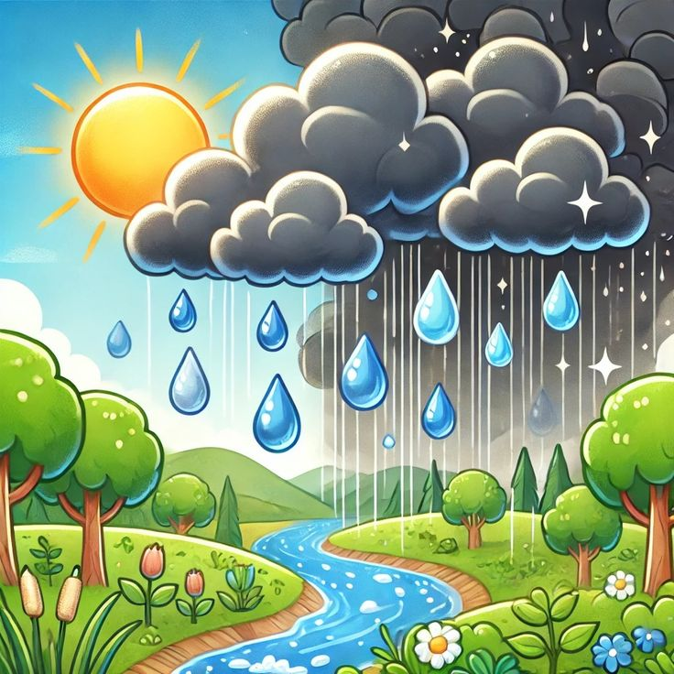
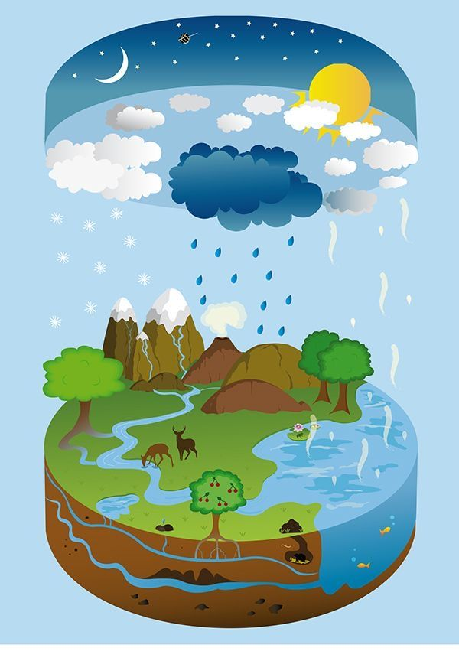
El ciclo del agua es vital para la supervivencia en la Tierra, ya que distribuye agua dulce, regula el clima, moldea ecosistemas y mantiene la vida de todas las especies, incluido el ser humano. Garantiza la renovación constante de recursos hídricos superficiales y subterráneos, siendo esencial para agricultura
Precipitación
Evaporación
Condensación
Agua(liquido)

